Результаты Открытого Чемпионата Житомирской области-2014
25 октября состоялся Открытый Чемпионат Житомирской области-2014.
Юниоры бодибилдинг:
1 место - Олег Гулянский г. Житомир (№1)
2 место - Вячеслав Федоренко, г. Винница (№3)
3 место - Яков Богданов, г. Хмельницкий (№2)
Мужчины бодибилдинг, абсолютная категория:
1 место – Евгений Малашнюк, г. Винница (№6)
2 место - Алексей Кохан, г. Киев (№10)
3 место – Виктор Мирошник, г. Житомир (№13)
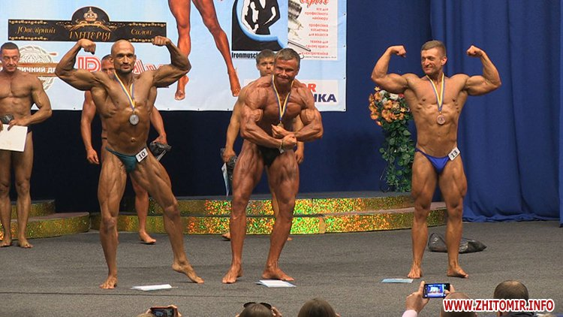
Женщины фитнес-бикини, абсолютная категория:
1 место – Ирина Огаркова, г. Киев (№23)
2 место - Наталия Мрачковская, г. Луцк (№14)
3 место - Азгуш Мартирасян, г. Житомир (№21)
